PRESSEMITTEILUNG
Schwäbisch Hall, den 29.06.2018

OPTIMA nonwovens entwickelt gemeinsam mit Kunden Zukunftstechnologien
ONTEX zu Gast bei der Inhouse-Messe „Partnering with the Packaging Pioneers“

Zu einem möglichst frühen Zeitpunkt mit den Kunden in den Dialog treten. Feedback einholen. Erfahren, ob man mit den Gedanken und Entwicklungen für die Zukunft auf dem richtigen Weg ist. Darum geht es bei der Inhouse-Messe „Partnering with the Packaging Pioneers“ von Optima Nonwovens. Von Juni bis August 2018 informieren sich Kunden am Standort in Schwäbisch Hall über die neuesten Zukunftstechnologien und Lösungsansätze. Mit nach Hause nehmen Sie neue Ideen aus den Themenbereichen „Nächstes Level der Modularität“, „Reduktion der letzten Bedienschnittstelle durch Automation“ sowie „Kommunikation und Service im Kontext der Digitalisierung“. Das Feedback der Messebesucher beeinflusst die weiteren Entwicklungen entscheidend.

Besonders beeindruckt der Cobot im Einsatz

Erste Besucher sind überzeugt vom neuen Messe-Konzept. „Inhouse-Messen kann ich weiterempfehlen, da der Fokus stärker auf dem Kunden und seinen Wünschen liegt als bei Publikumsmessen, wo man sich nur Hallo sagen und nicht wirklich in die Tiefe gehen kann“, sagt Martin Gärtner. Martin Gärtner ist Group Manufacturing Director bei Ontex, einem führenden Hersteller von Hygieneprodukten. Einige Denkansätze, die er auf der Messe gewonnen hat, will er in den nächsten Monaten und Jahren weiterverfolgen. „Es ist immer interessant, durch neue Ansätze inspiriert zu werden“, sagt Martin Gärtner. Besonders begeistert habe ihn der Cobot im Einsatz – ein Ansatz, über den man in Zeiten steigender Arbeitskosten nachdenken müsse.

Über OPTIMA nonwovens

Führende Technologien für die Verpackung von Papierhygiene: Optima Nonwovens. Die Verpackungsanlagen übernehmen Windeln, Damenbinden oder Toilettenrollen synchronisiert aus den Herstellmaschinen und verpacken diese in Folie. Die flexiblen Anlagen decken das Spektrum von der Klein- bis hin zur Großpackung ab. In Kombination mit Kontroll- und Umverpackungsfunktionen entstehen automatisierte Komplettlinien. Neben Hochleistungsanlagen zählen auch Maschinen mit kleinerer und mittlerer Ausbringung zum Portfolio. 14 internationale Standorte sichern die schnelle Verfügbarkeit kompetenter Serviceleistungen. Die OPTIMA nonwovens GmbH ist ein Unternehmen der OPTIMA packaging group GmbH (Schwäbisch Hall) mit weltweit 2.250 Mitarbeitern.

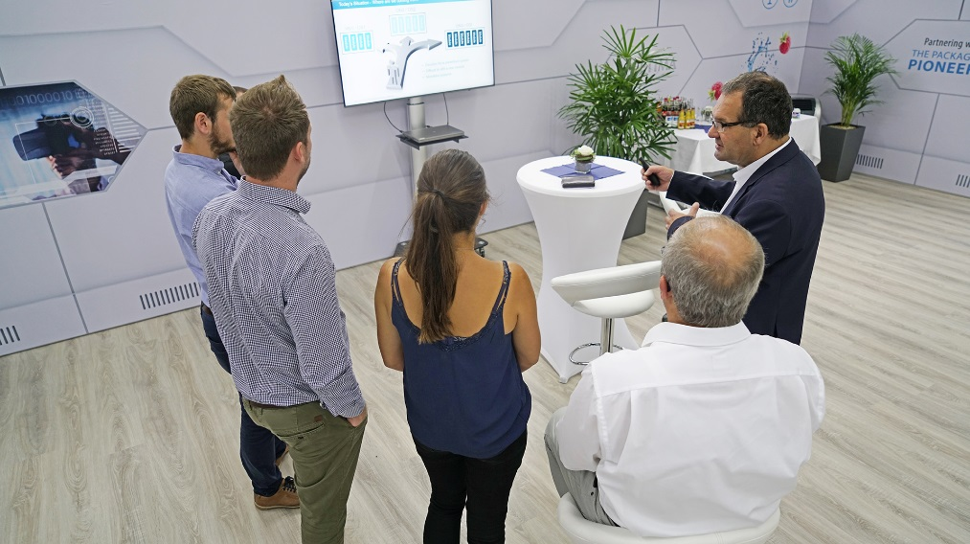
Wilfried Laser, Key Account Manager bei Optima Nonwovens, erläutert Martin Gärtner und seinem Team im Themenbereich Modularität, wie sich modulare Verpackungsanlagen flexibel auf neue Marktanforderungen anpassen lassen.

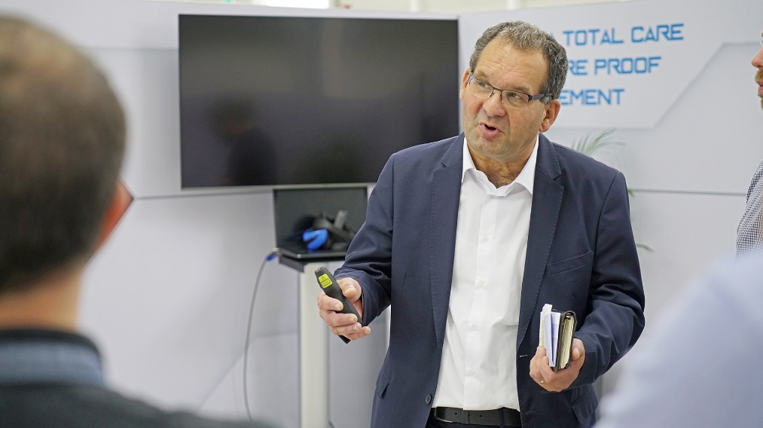
Die Wünsche der Verbraucher ändern sich permanent. Damit Anwender nicht eine komplett neue Linie benötigen, entwickelt Optima Nonwovens modulare Maschinenkonzepte.

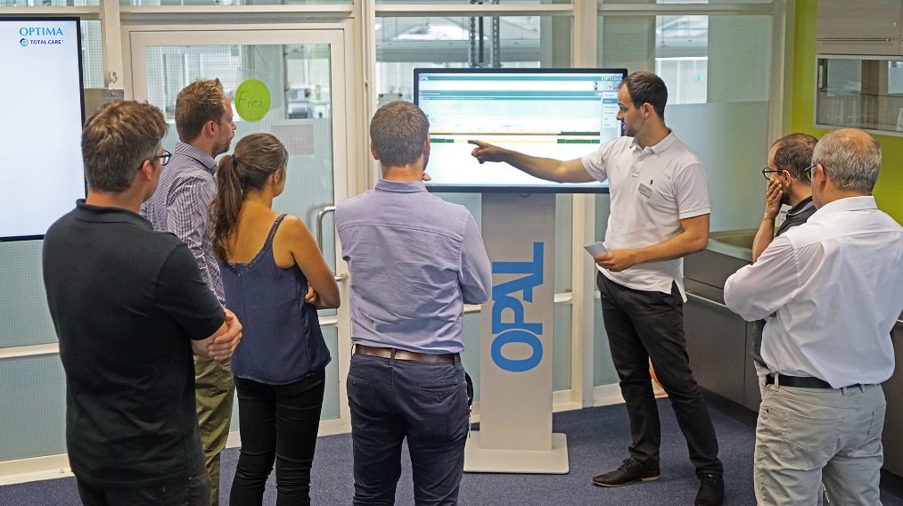Dominik Roll, Projektleiter bei Optima Nonwovens, erläutert die Linien-Management-Software OPAL. Das digitale Produkt von Optima macht ganze Produktionslinien effizienter und lässt die Kunden von Optima schnell auf Schwankungen der OEE (Gesamtlinieneffektivität) reagieren.

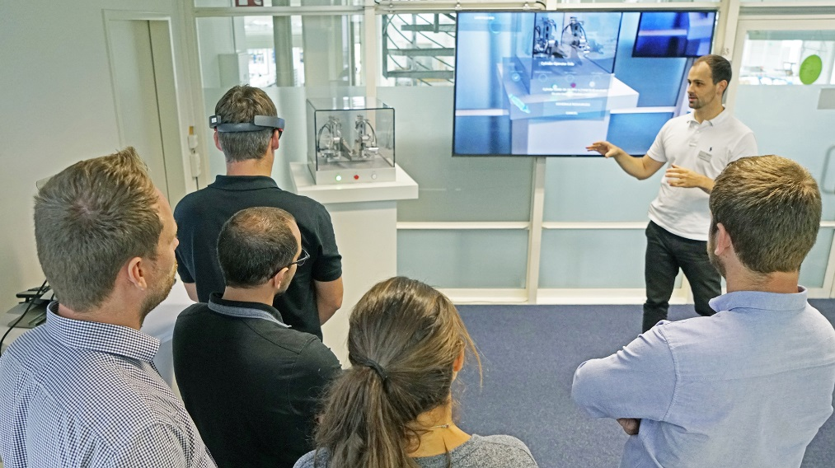
Wie kann die Kommunikation der Zukunft aussehen? Erste Antworten auf diese Frage bietet Dominik Roll. Eine Möglichkeit: Augmented Reality.

Zeichen (inkl. Leerzeichen): 1.638

Kontakt:
OPTIMA packaging group GmbH
Sabine Gauger
Marketing Director
sabine.gauger@optima-packaging.com
www.optima-packaging.com
Besten Dank für Ihre Veröffentlichung. Über die Zusendung eines Belegexemplars würden wir uns freuen.

